**东南大学电工电子实验中心**

**实 验 报 告**

**课程名称： 数字逻辑电路实验C**

**第 8 次实验**

**实验名称： 时序逻辑电路**

**院 （系）：网络空间安全学院 专 业： 计算机大类**

**姓 名： 王之畅 学 号： JS319325**

**实 验 室: 实验组别：**

**同组人员： 实验时间：2020年6月17日**

**评定成绩： 审阅教师：**

**实验一：广告流水灯**

**实验内容：**

用触发器、组合函数器件和门电路设计一个广告流水灯，该流水灯由 8 个 LED 组成，工作时始终为 1 暗 7 亮，且这一个暗灯循环右移。

1. **写出设计过程，画出设计的逻辑电路图，按图搭接电路**

**使用器件：**

* 3 个 D 触发器 74HC74
* 1 个 3-8 译码器 74HC138
* 8 个 LED 灯 （灯泡代替）
* 逻辑门若干

**真值表：**

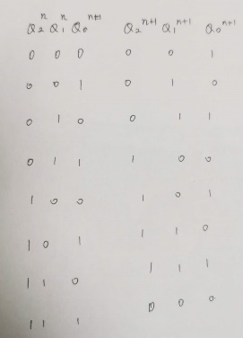

**卡诺图与逻辑表达式：**

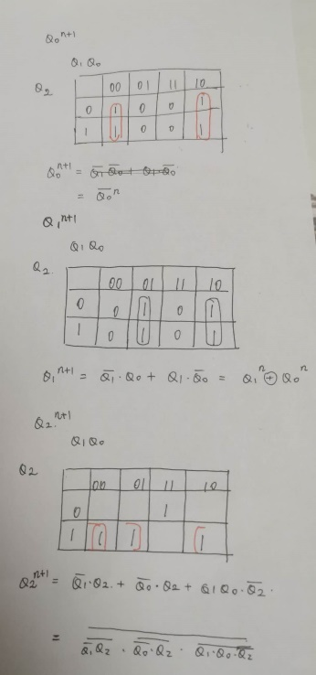

**模拟仿真图：**

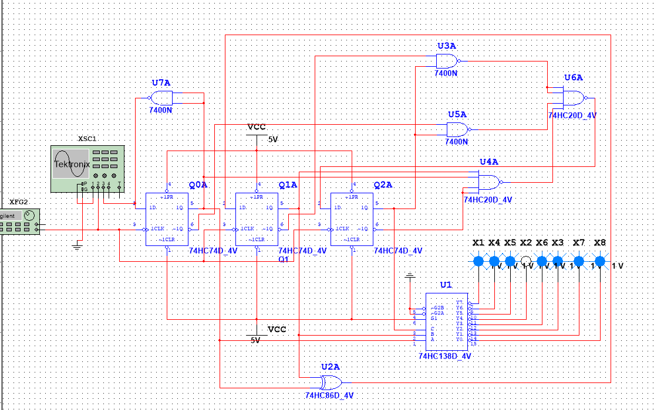

1. **将单脉冲加到系统时钟端，静态验证实验电路**

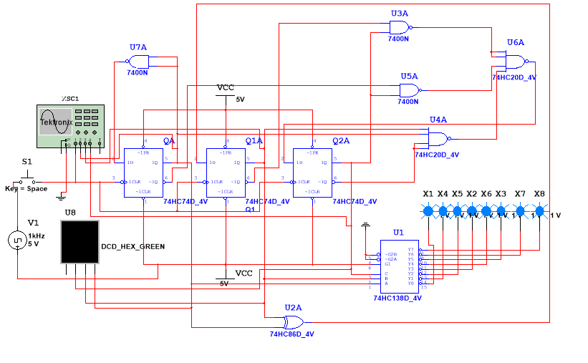

1. **用 Multisim 中 Agilent 函数发生器产生 TTL 连续脉冲信号加到系统时钟端，用 Tektronix 示波器观察 并记录时钟脉冲 CP、触发器的输出端 Q2、Q1、Q0 和 8 个 LED 上的波形。**

**时钟：**

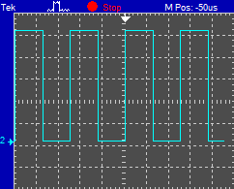

**Q0：**

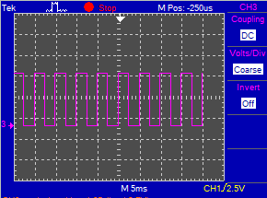

**Q1：**

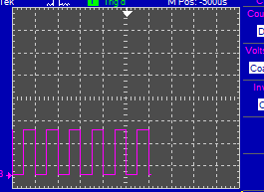

**Q2:**

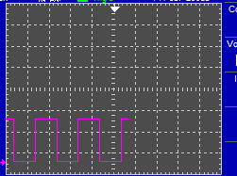

**综合：**

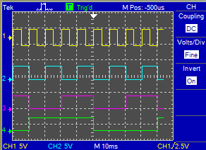

**灯泡的输出：**

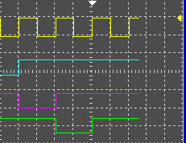

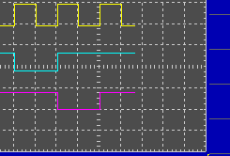

**硬件连接图：**

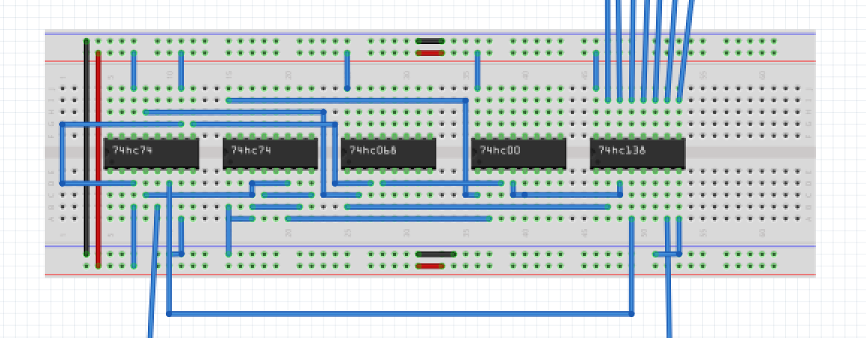

**实验二：序列发生器**

分别用 MSI 计数器和移位寄存器各设计一个具有自启动功能的 01011 序列信号发生器

实验设计过程

1. 74161

* 设计思路

状态转移图为：

000->001->010->011->100->000来控制计数，从0数到4，相当于计数计了5位。

* 方程：



* 仿真连接图

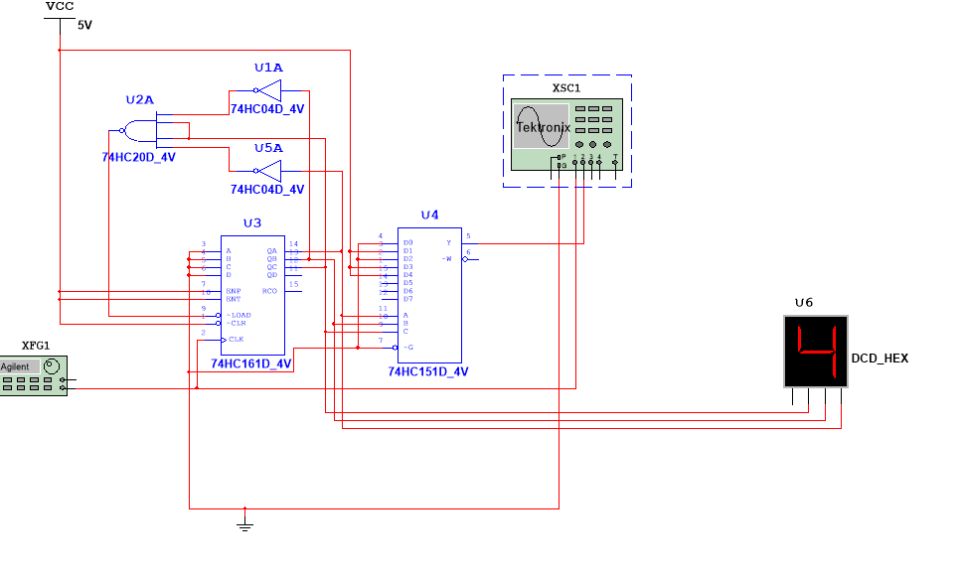

* 静态验证

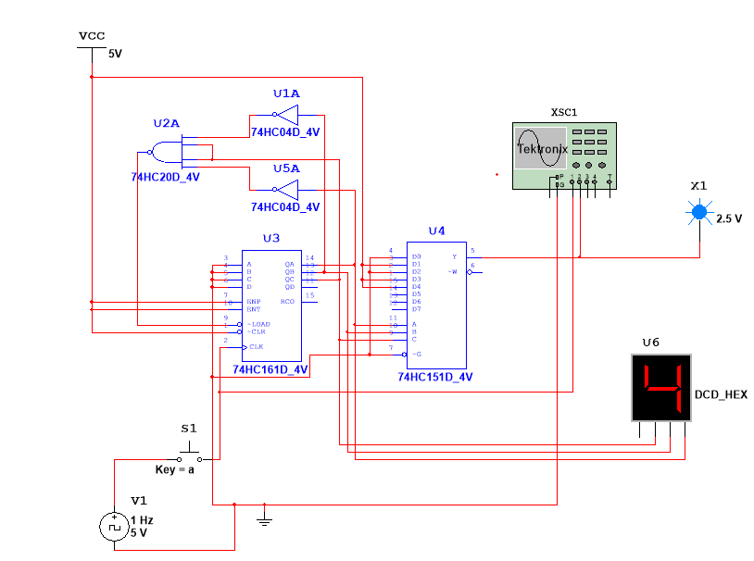

* 示波器波形图

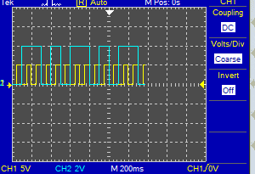

1. 移位寄存器

* 设计思路

左移，四个状态，记录最高位，知道读完01011的最后一位结束。

设计流程，卡诺图化简与方程，自启动检查

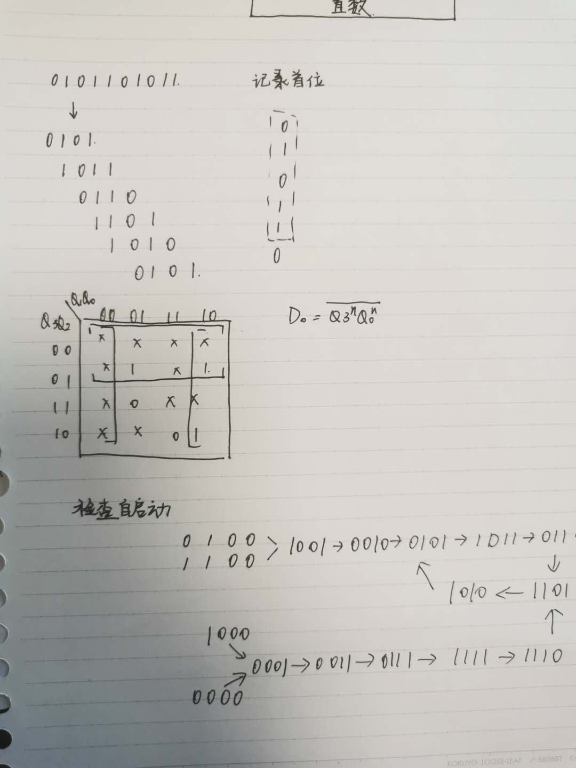由图可知，电路可以自启动

* 仿真连接图

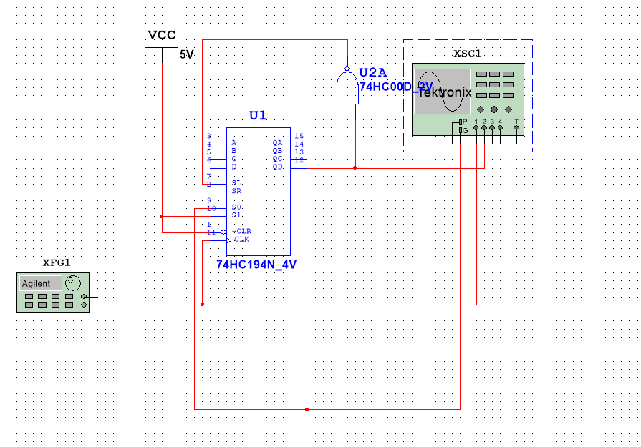

* 静态验证

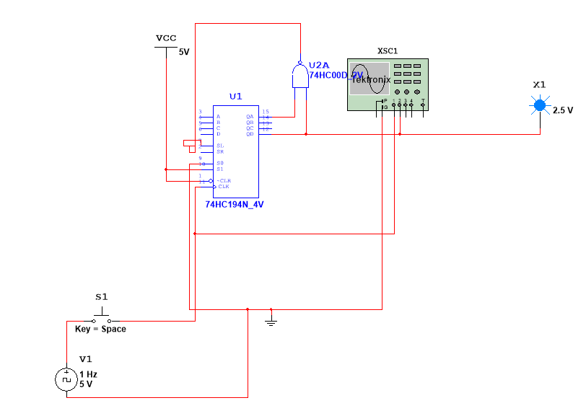

* 示波器波形图

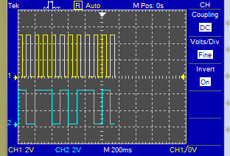

实验三：曼彻斯特码

初级版：

设计思路

74161计数器控制时间，四个一个周期，74194置数，四个周期结束后并行置数，然后有74151数据选择器选择对应的数据输出，输出结果与时钟结果进行亦或运算。

卡诺图

逻辑方程

$\overline{LD}$ = $\overline{Q_{1}Q_{0}}$

S1 = S0 = $\overline{\overline{LD}}$

逻辑电路图

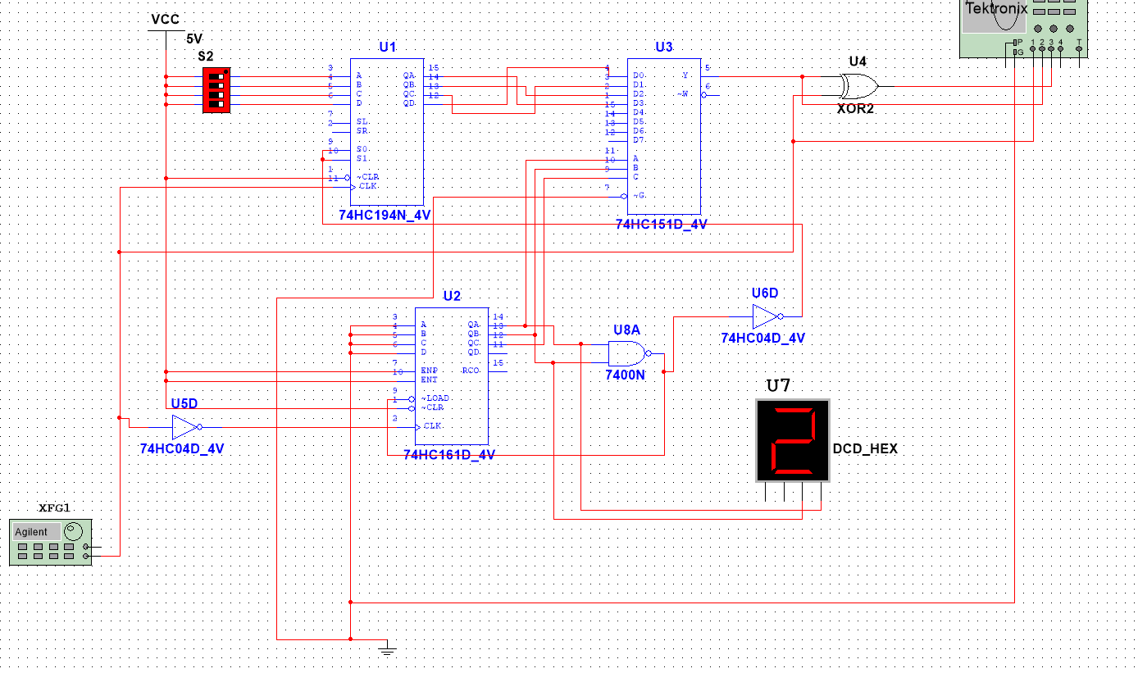

* 示波器观察

使用DDS信号发生器生成矩形时钟信号（低电平为0V，高电平为5V，频率10Hz,周期0.1s），观察生成序列。

实验现象：

成功实现0010序列，符合预期。

黄色为CP时钟信号

蓝色为输出序列

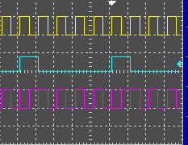

卡诺图

逻辑方程

$\overline{LD}$ = $\overline{Q_{0}Q2}$

S1 = S0 = $\overline{\overline{LD}}$

逻辑电路图

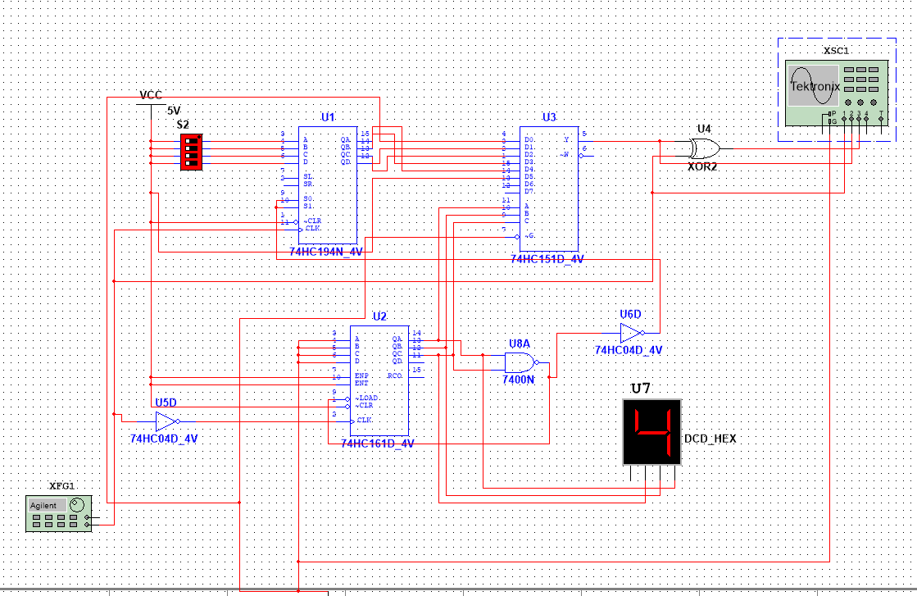

* 示波器观察

使用DDS信号发生器生成矩形时钟信号（低电平为0V，高电平为5V，频率10Hz,周期0.1s），观察生成序列。

实验现象：

成功实现0010序列，符合预期。

黄色为CP时钟信号

蓝色为输出序列

下面验证010001的序列，正确。

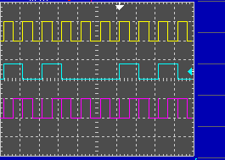

**四、 数字钟实验设计方案**

* **设计思路**

采用同步时钟信号，分立为4位独立的数码管显示。U1u2u3u4, 高 2 位显示小时(0～23)，低 2 位显 示“分钟”(0～59)，当到达置数条件时，直接清零。高位的使能端由低位控制，低位清零（进位）时，高位增数。

设计方案：

**最低位是模10置数。倒数第二位模6置数，进位在0~4的时候10进位，在5的时候9进位，实现00~59的计数。同理小时位，低位是模10进位，但是在最高位为2的时候模3进位，最高位模3进位实现00~23的转换。**

* 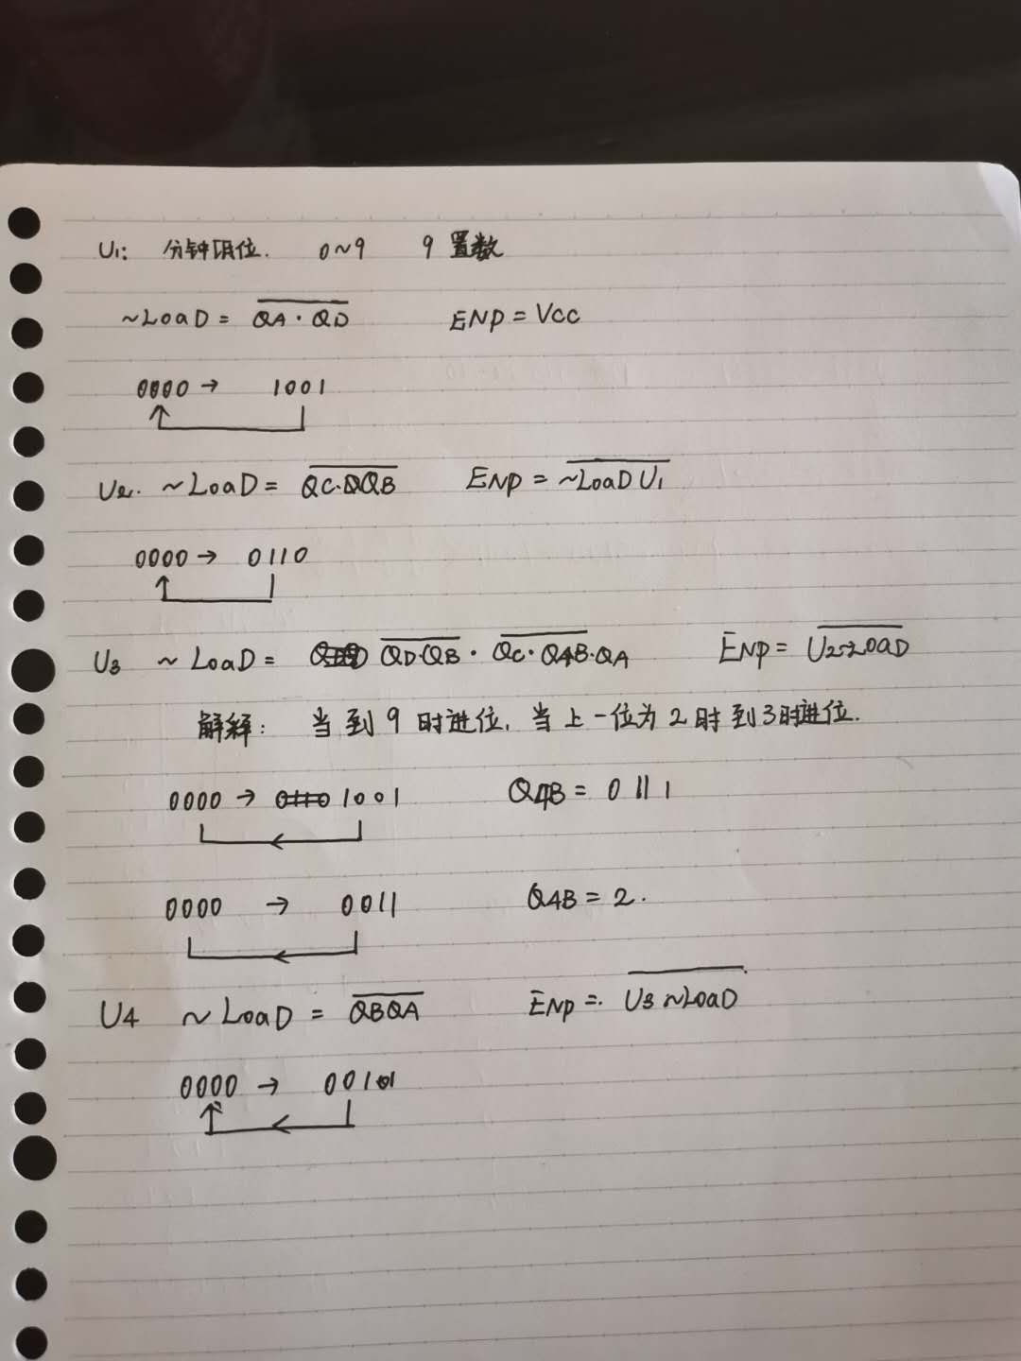**逻辑电路图**

从左到右分别显示小时高小时低，分钟高分钟低。

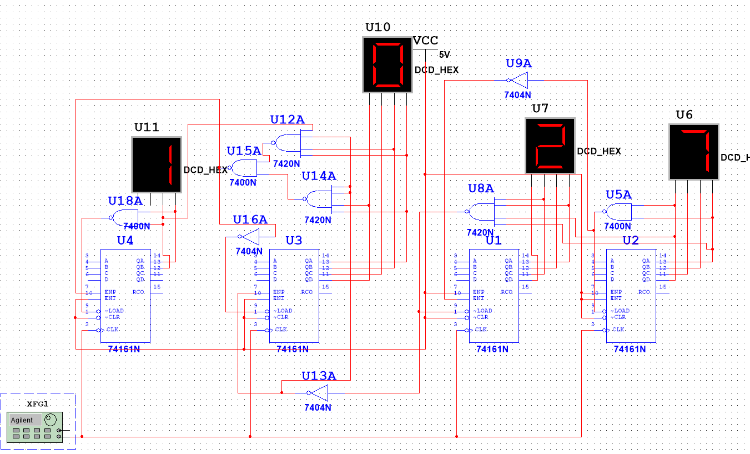

改进：小时的低位输出端加上了分钟进位信号的控制，从而使得不会有跳表的出现。

* **示波器观察**

**加上示波器之后的电路图**

**U2的高位。**

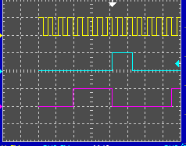

**U2的低位**

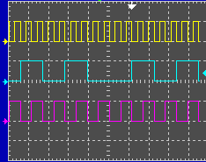

**发现实现了0000->1000的转换**

U2低位的显示图例

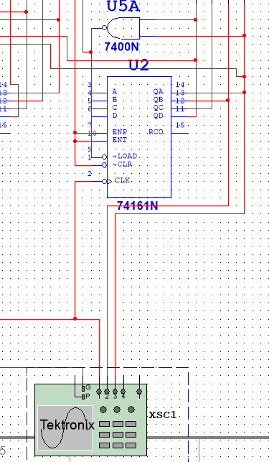

**U1**

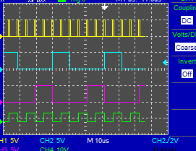

**发现是符合从0000-0101的路径的**

**电路实现：**

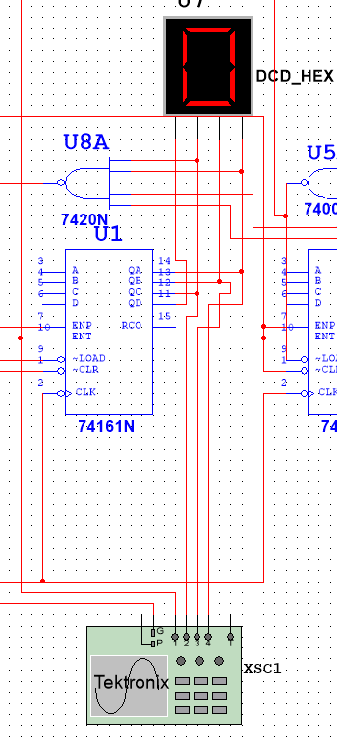

**U3的高位**

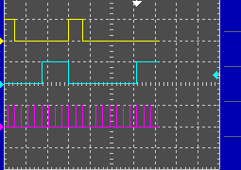

**U3的低位**

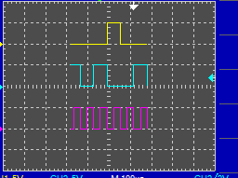

U4

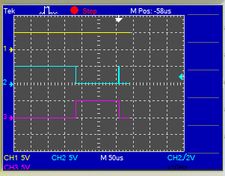

这里显示的是从0001跳到0010的状态，正确。